Consultar Ocorrências Pessoais
Sistema | SIGRH
Módulo | Administração de Pessoal
Usuários | Servidor, Chefe de Unidade, Equipe do Atendimento e Auditoria
Perfil | Gestor DAP, Administrador DAP, Consultor Dados Funcionais, Gestor Cadastro, Gestor Auto Atendimento e Auditor
Última Atualização | ver('', false);
Esta operação permite que o usuário consulte as ocorrências pessoais de um servidor vinculado à Instituição. Essas ocorrências são geradas automaticamente pelo SIAPE e pelo próprio SIGRH, com base em informações que o servidor altera nos seus dados pessoais. As ocorrências extra-funcionais do servidor poderão ser consultadas em Ocorrências Pessoais.
Para consultar as ocorrências pessoais, existem os seguintes caminhos que podem ser acessados:
- SIGRH -> Módulos -> Administração de Pessoal -> Consultas/Relatórios -> Funcionais -> Consultas Gerais -> Ocorrências Pessoais (Perfis Gestor DAP, Administrador DAP).
- SIGRH -> Módulos -> Consultas Funcionais -> Funcionais -> Consultas Gerais -> Ocorrências Pessoais (Perfil Consultor Dados Funcionais).
- SIGRH -> Módulos -> Cadastro -> Consultas/Relatórios -> Consultas Gerais -> Consultas Gerais -> Ocorrências Pessoais (Perfil Gestor Cadastro).
- SIGRH -> Módulos -> Atendimento -> Consultas -> Servidor -> Ocorrências Pessoais (Perfil Gestor Auto Atendimento).
- SIGRH -> Módulos -> Portal da Auditoria -> Consultas/Relatórios -> Consultas Funcionais -> Ocorrências Pessoais (Perfil Auditor).
O sistema exibirá a tela que permite a Busca por Ocorrências Pessoais do Servidor.
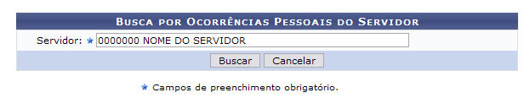Figura 1: Busca do Servidor pelo Nome
Nesta tela, o usuário poderá realizar a busca informando o número da Matrícula do SIAPE ou o nome do Servidor cujas ocorrências serão visualizadas.
Caso desista de realizar a operação, clique em Cancelar e confirme a operação na caixa de diálogo que será gerada posteriormente.
Para prosseguir com a consulta, clique em Buscar.
Dessa forma, será exibido o Histórico de Ocorrências Pessoais Encontradas vinculadas ao servidor com a Data da ocorrência e sua respectiva descrição.
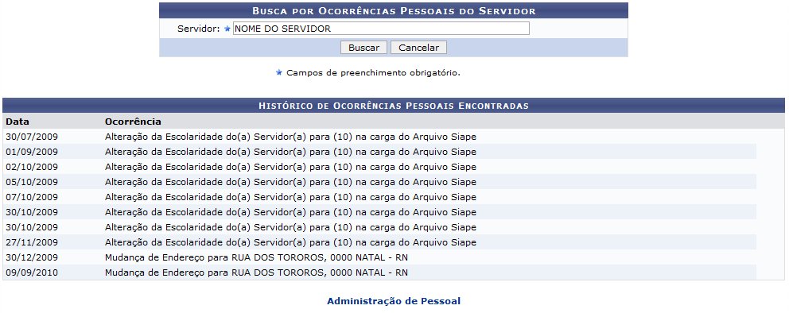Figura 2: Histórico de Ocorrências Pessoais Encontradas
Para retornar a página inicial do módulo, clique em Administração de Pessoal, Consultas Funcionais, Cadastro, Menu Auto-Atendimento ou Menu Auditoria, de acordo com o módulo acessado.
Se desejar realizar um nova consulta, o usuário deverá informar o nome do Servidor na Busca por Ocorrências Pessoais do Servidor e seguir a descrição da operação já apresentada neste manual.
Bom Trabalho!

Manuais Relacionados
- Consultar Ocorrências Funcionais
<< Voltar - Manuais do SIGRH

